Сборник учебных задач

Задача №1. Укладка трубопровода.
Описание технологического процесса. Во время ремонтных работ на линейной части газопровода необходимо сваривать большое количество труб диаметром около полутора метров. Для того чтобы соединить трубы в единый трубопровод, необходимо уложить отрезки труб в одну линию на краю траншеи специальным трубоукладчиком.
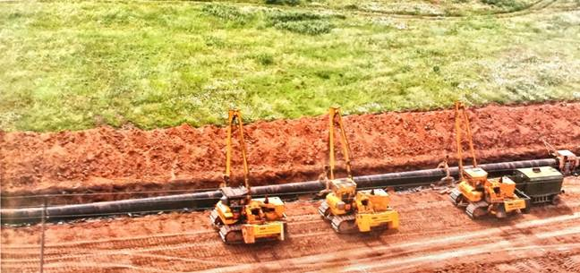

Задание. Смоделируйте данную работу при помощи робота: разложите в линию детали конструктора.
Примечание. Для ориентации робота используйте «край траншеи»: начертите чёрную полосу, вдоль которой, робот, используя датчик освещенности, выложит трубы (длинные детали конструктора лего).
Техническое задание
В Вашем распоряжении один базовый и один ресурсный комплекты конструктора Lego Mindstorms. Используя их, Вам нужно изготовить машину - робота, который удовлетворяет следующим требованиям:
- Машина укладывает отрезки труб на краю траншеи
в одну линию (рядом друг с другом).
- Трубы машина берет из одного места по одной за один раз.
- Модель трубопровода состоит из трех деталей.
- Машина должна сохранять конструктивную целостность в процессе движения (модель не должна разваливаться).
Для моделирования необходимых объектов для демонстрации работы робота можно использовать любые материалы.
Этапы работы над созданием робота необходимо предъявить ЗАКАЗЧИКУ в форме электронной презентации на 4 – 5 слайдах, продемонстрировать работу модели, ответить на 2 вопроса.
После проведения испытания модель необходимо оставить в собранном виде для оценки ЗАКАЗЧИКОМ.
Время на презентацию модели не более 5 минут.

Задача №2. Тушение пожара на территории компрессорного цеха.
Описание технологического процесса. Природный газ – бесцветный горючий взрывоопасный газ без запаха. Для предотвращения пожара и взрыва необходимо быстро затушить любое возгорание.
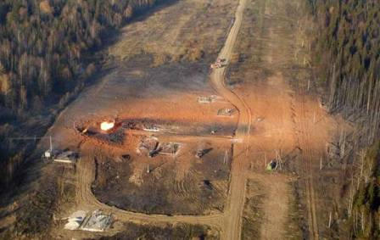
Задание. Напишите программу, по которой робот при сигнале «пожар» найдёт источник возгорания (фонарь или красный флажок) и устранит его (подъедет к нему вплотную и выпустит пожарный рукав) при этом, не повредив здания и коммуникации.
Примечание. Для обнаружения «пожара» предполагается использовать оптический датчик, а для избегания столкновений – ультразвуковой датчик расстояния.
Техническое задание
В Вашем распоряжении один базовый и один ресурсный комплекты конструктора Lego Mindstorms NXT. Используя их, Вам необходимо изготовить машину и написать программу, удовлетворяющую следующим требованиям:
- Робот по звуковому сигналу «ПОЖАР» (любой звук) начинает движение до обнаружения опасного участка.
- При обнаружении опасного участка (фонарь или красный флажок) подъезжает к нему вплотную и выпускает пожарный рукав.
- При проведении работы здания и коммуникации должны остаться целыми.
- Машина должна сохранять конструктивную целостность в процессе движения (модель не должна разваливаться).
При моделировании необходимых объектов для демонстрации работы робота можно использовать любые материалы.
Этапы работы над созданием робота необходимо предъявить ЗАКАЗЧИКУ в форме электронной презентации на 4 – 5 слайдах, продемонстрировать работу модели, ответить на 2 вопроса.
После проведения испытания модель необходимо оставить в собранном виде для оценки ЗАКАЗЧИКОМ.
Время на презентацию модели не более 5 минут.

Задача №3. Диагностика трубопровода.
Описание технологического процесса. Во время эксплуатации газопроводов возникает необходимость провести их диагностику (исследовать, найти слабые места, дефекты). Методы диагностики бывают разные и один из них это радиографический контроль. Рентгеновские лучи которые используются при диагностике вредны для человека, поэтому используются роботы, которые способны проехать внутри газопровода и провести данную работу.
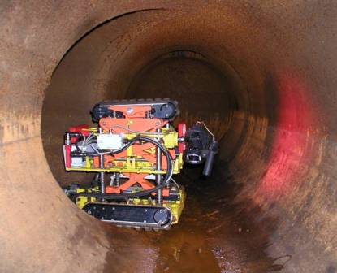
Задание. Необходимо построить коридор произвольной формы из разноцветных деталей конструктора и пустить в нём робота. Красные детали обозначают дефектные участки, при обнаружении которых робот должен остановиться, подать сигнал и после этого продолжить исследование. По завершении программы робот должен высветить на дисплее количество дефектов.
Примечание. Для обнаружения цвета предполагается использовать оптический датчик, определение дальнейшего направления движения – вынесенным вперёд ультразвуковым датчиком расстояния или датчиком нажатия. Исследование проводится поочередно, сначала одна сторона коридора, затем другая, разворачивать и устанавливать робота на концах коридора допускается вручную.
Техническое задание
При моделировании коридора для демонстрации работы робота можно использовать любые материалы. Красный цвет обозначает дефект участка трубы. Модель коридора должна содержать не менее трех дефектов.
Вам нужно изготовить машину - робота, используя один базовый и один ресурсный комплекты конструктора Lego Mindstorms, который удовлетворяет следующим требованиям:
- Машина проходит коридор цилиндрической формы длиной 1 метр.
- При обнаружении дефекта робот должен остановиться, подать сигнал и продолжить исследование.
- Исследование проводится поочередно, сначала одна сторона коридора, затем другая.
- Устанавливать и разворачивать робота на концах коридора допускается вручную.
- Машина должна сохранять конструктивную целостность в процессе движения (модель не должна разваливаться).
Этапы работы над созданием робота необходимо предъявить ЗАКАЗЧИКУ в форме электронной презентации на 4 – 5 слайдах, продемонстрировать работу модели, ответить на 2 вопроса.
После проведения испытания модель необходимо оставить в собранном виде для оценки ЗАКАЗЧИКОМ.
Время на презентацию модели не более 5 минут.
Задача №4. Открытие\закрытие запорной регулирующей арматуры.
Описание технологического процесса. Запорно-регулирующая арматура (краны), служат для отсечения потока газа в газопроводе на компрессорных цехах и соединены с пультом управления проводами. В процессе управления кранами может случиться так, что система даст сбой и эту операцию приходится проводить вручную.
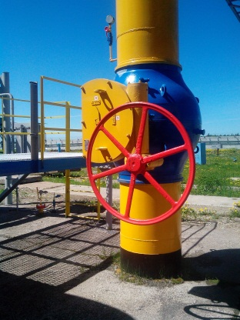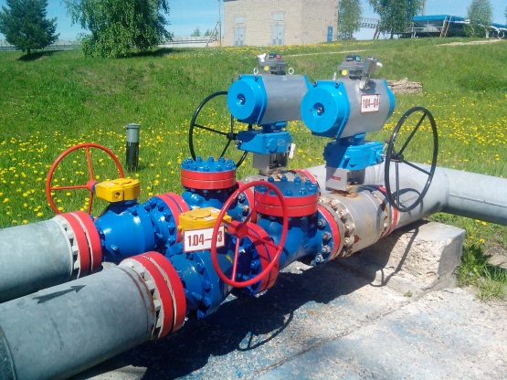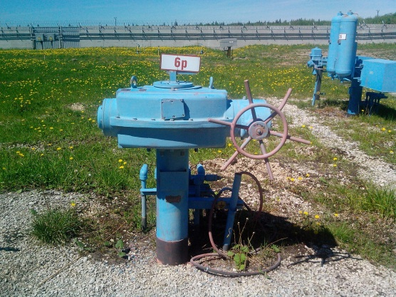
Задание. Нужно построить макет дороги до кранового узла и написать программу, по которой, робот достигнет по заданному маршруту нужного крана, перекроет его и вернётся обратно, не повредив строения и коммуникации.
Примечание. При постройке макетов рекомендуется использовать служебные элементы, например, разметить путь робота контрастной линией, расставить по пути следования маяки или огородить маршрут следования коридором и т.д.
Техническое задание
При моделировании дороги для демонстрации работы робота можно использовать любые материалы.
Вам нужно изготовить машину - робота, используя комплекты конструктора Lego Mindstorms, который удовлетворяет следующим требованиям:
- Машина проходит заданный путь.
- При обнаружении объекта робот должен остановиться, используя манипулятор, перекрыть кран и вернуться на исходную точку.
- Машина должна сохранять конструктивную целостность в процессе движения (модель не должна разваливаться).
- При проведении работы здания и коммуникации должны остаться целыми.
Этапы работы над созданием робота необходимо предъявить ЗАКАЗЧИКУ в форме электронной презентации на 4 – 5 слайдах, продемонстрировать работу модели, ответить на 2 вопроса.
После проведения испытания модель необходимо оставить в собранном виде для оценки ЗАКАЗЧИКОМ.
Время на презентацию модели не более 5 минут.

Задача №5. Замена ламп освещения.
Описание технологического процесса. Для работы в ночное время необходимо, чтобы была хорошо освещена площадка с газоперекачивающими агрегатами.

Задание. Напишите программу, которая позволит роботу найти среди ряда лампочек (шариков красного цвета) перегоревшую (шарик чёрного цвета) и заменить её на исправную, т.е. необходимо научить робота различать цвета и перемещать объекты (сделать захват).
Примечание. Для упрощения конструкции исполнительного механизма шарики рекомендуется разместить на подставках, а для упрощения навигации допускается нарисовать «трассу».
Техническое задание
В Вашем распоряжении один базовый и один ресурсный комплекты конструктора Lego Mindstorms NXT. Используя их, Вам необходимо изготовить машину и написать программу, удовлетворяющую следующим требованиям:
- Робот двигается по трассе. Трасса может быть с поворотом.

- При обнаружении перегоревшей лампочки (шарик синего цвета) он должен остановиться и подать звуковой сигнал.
- Заменить перегоревшую лампочку (шарик синего цвета) на исправную (шарик красного цвета).
- Исправная лампочка (шарик красного цвета) может располагаться рядом с подставкой.
- Длина трассы должна состоять минимум как из пяти подставок.
- Машина должна сохранять конструктивную целостность в процессе движения (модель не должна разваливаться).
Для моделирования необходимых объектов для демонстрации работы робота можно использовать любые материалы.
Этапы работы над созданием робота необходимо предъявить ЗАКАЗЧИКУ в форме электронной презентации на 4 – 5 слайдах, продемонстрировать работу модели, ответить на 2 вопроса.
После проведения испытания модель необходимо оставить в собранном виде для оценки ЗАКАЗЧИКОМ.
Время на презентацию модели не более 5 минут.
Задача №6. Уборка территории.
Описание технологического процесса. Для работы в зимнее время необходимо производить уборку снега.
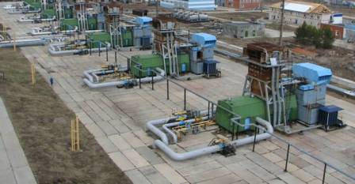
Задание. Написать программу, по которой робот разгребёт снег из центра площадки к её краям или к размещённым на площадке объектам. Объекты и края площадки должны остаться нетронутыми
Примечание. Чтобы избежать столкновений используйте ультразвуковой дальномер, «снег» (мелкие кусочки бумаги, пух) желательно собрать в одно место, но допустимо просто разгрести к краям огороженного участка и к строениям.
Техническое задание.
По средствам конструктора LEGO NXT и ресурсного комплекта собрать модель робота для очистки территории от снега:
- Машина разгребает снег между двумя объектами;
- Машина двигается от центра в противоположенные стороны к краям площадки.
- Объекты и края площадки должны остаться нетронутыми.
- Машина должна сохранить конструкционную целостность в процессе движения (модель не должна разваливаться)
При создании объектов, необходимых для демонстрации модели, можно использовать любые материалы.
Этапы работы по созданию модели необходимо предъявить заказчику в форме электронной презентации на 4-5 слайдах, продемонстрировать работу модели, ответить на вопросы.
Время презентации модели не более 5 минут.

